- Abre la base datos Alimentaria.
- Abre la tabla de Categorías. Fíjate en el campo Imagen, es una imagen pero no podemos verla pues vemos los registros en modo texto.
Vamos a crear un Formulario, para poder ver los registros de forma más elegante en pantalla. Haz clic en:
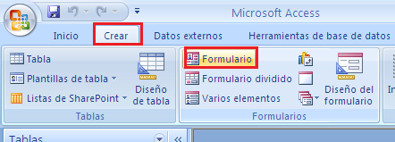

Automáticamete se crea un formulario donde se pueden ver los registros uno por uno, para pasar de registro debes usar la barra:
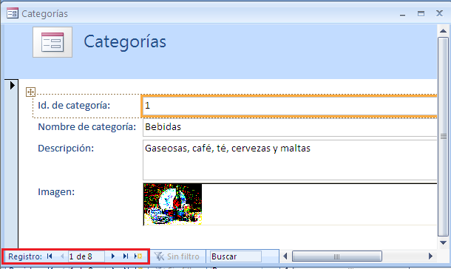
Una vez creado podemos modificar su diseño, por ejemplo disminuir el espacio utilizado para mostrar los registros:
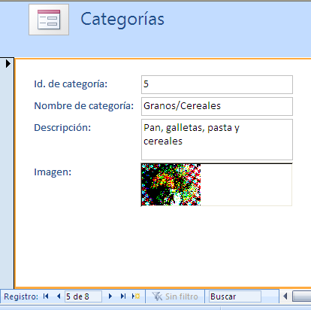
Cierra el formulario y guardalo con el nombre de Categorías.
- Para volver abrirlo debes hacer clic en:
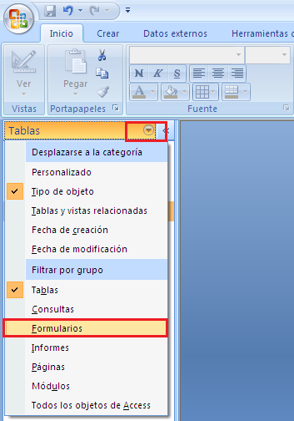

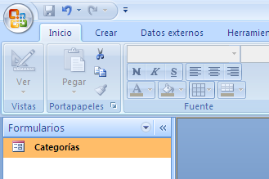

Tambien podemos hacer clic en Todos los objetos, para ver las tablas y los formularios:
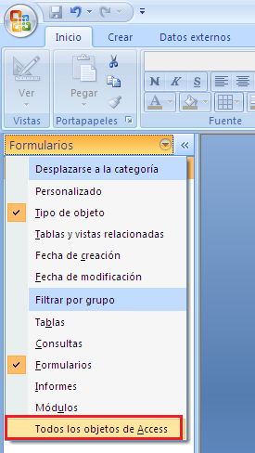
- Existen varios diseños de formularios, haz clic en:

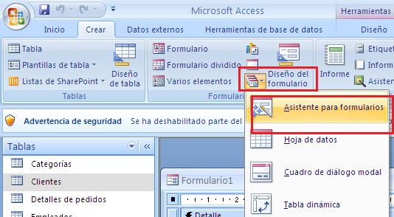

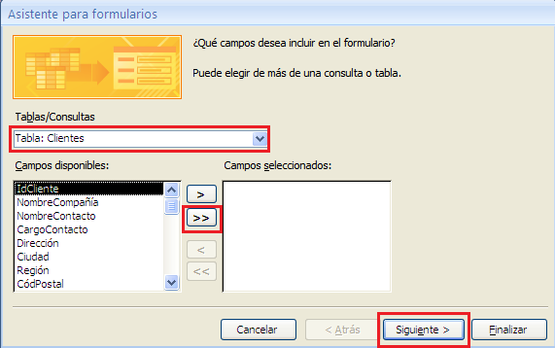
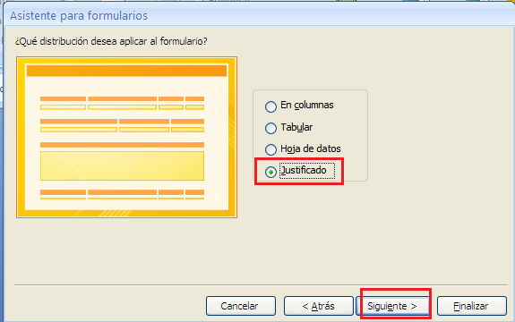
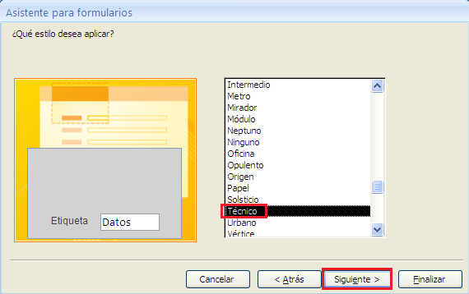
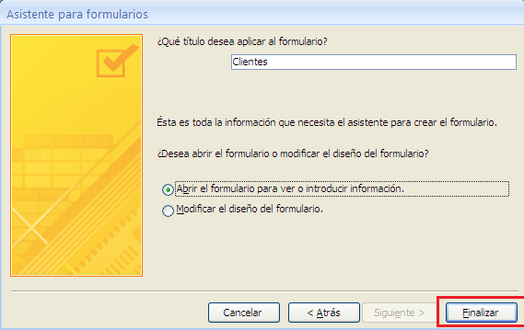

- Crea un formulario con el asistente para Pedidos de estilo Tabular.
- Crea un formulario con el asistente para Emplaeados de estilo En columnas, quedará:
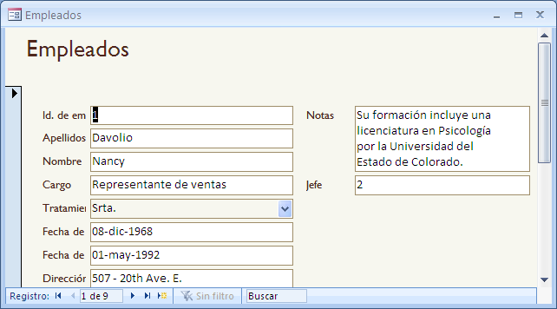
Para modificar el diseño, haz clic en:
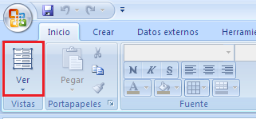
Vamos a quitar del formulario el registro Foto, para ello simplemente sitúate encima y Suprime.
Guarda el formulario, abre la tabla y comprueba que el campo Foto no ha desaparecido, simplemente no se muestra en el formulario.
- Crea un formalario para las tablas restantes.
- Abre el formulario de Clientes, e introduce un nuevo registro:
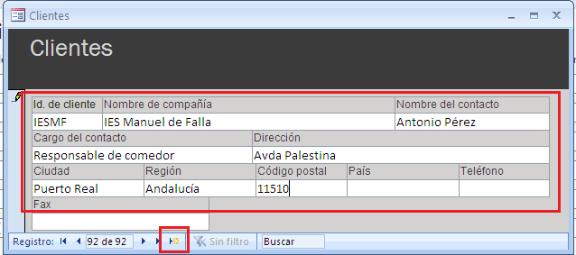

Abre la tabla de Clientes y comprueba que el registro anterior está en la tabla.
- Gracias a la relación entre tablas podemos realizr formularios con campos de varias tablas, por ejemplo, vamos hacer un formulario que nos muestre:
- IdPedido de Detalle de pedidos (Tabla de Detalle de Pedidos)
- Destinatario, dirección de destinatario, ciudad de detinatario, región de destinatario, código postal de destinatario y país de destinatario, donde se envía el pedido (Tabla de Pedidos)
- Nombre del Producto (Tabla de Productos)
- Nombre Categoría del producto (Tabla de Categoría)
- Nombre de la compañía y nombre del cargo, del cliente que hace el pedido (Tabla de Clientes)
- Nombre y Apellido del empleado que sirvió el pedido (Tabla de Empleados)
Haz clic en:
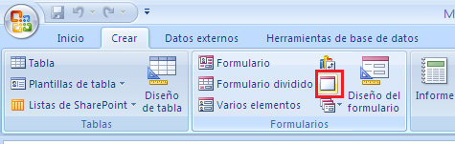
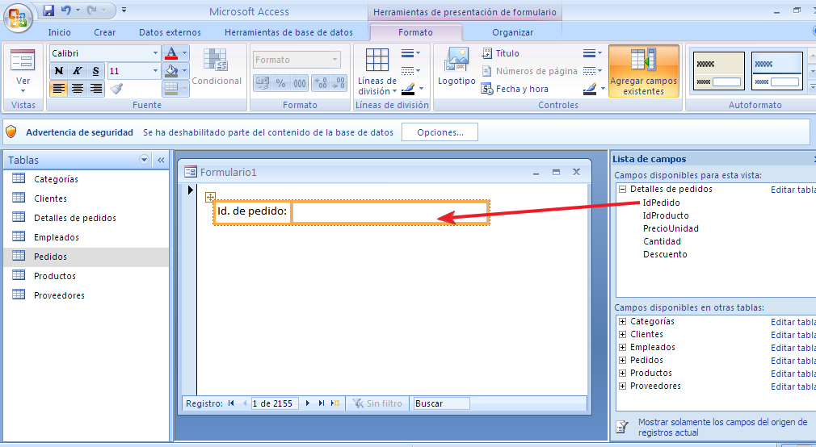

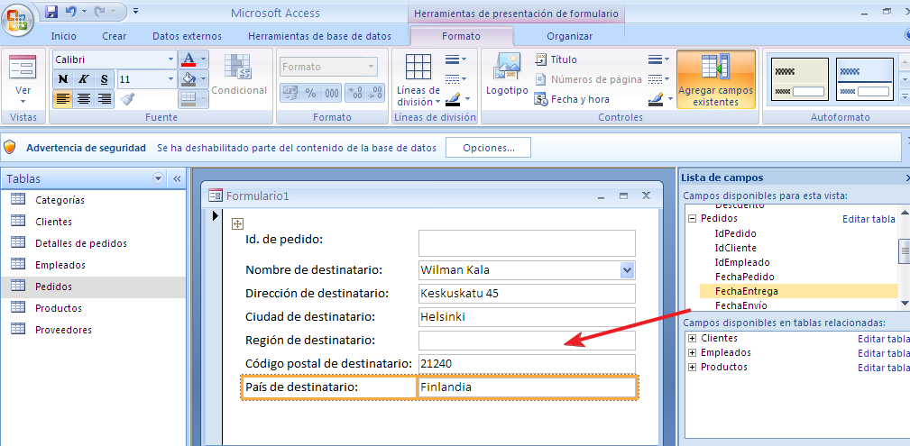

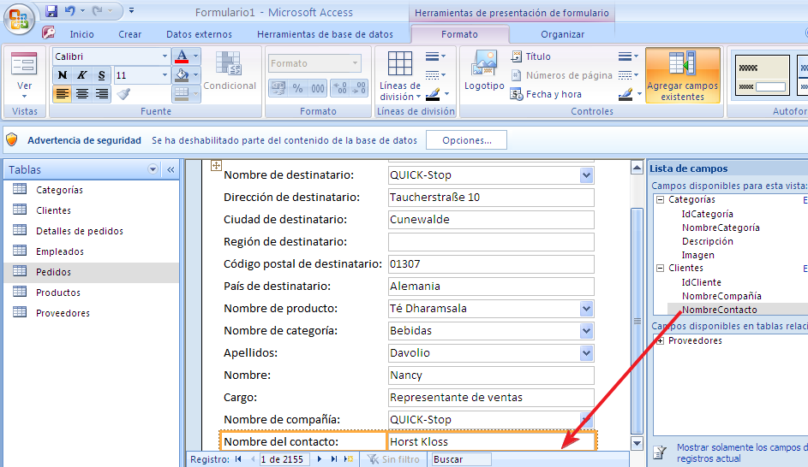
Guardalo con el nombre MiFormulario

